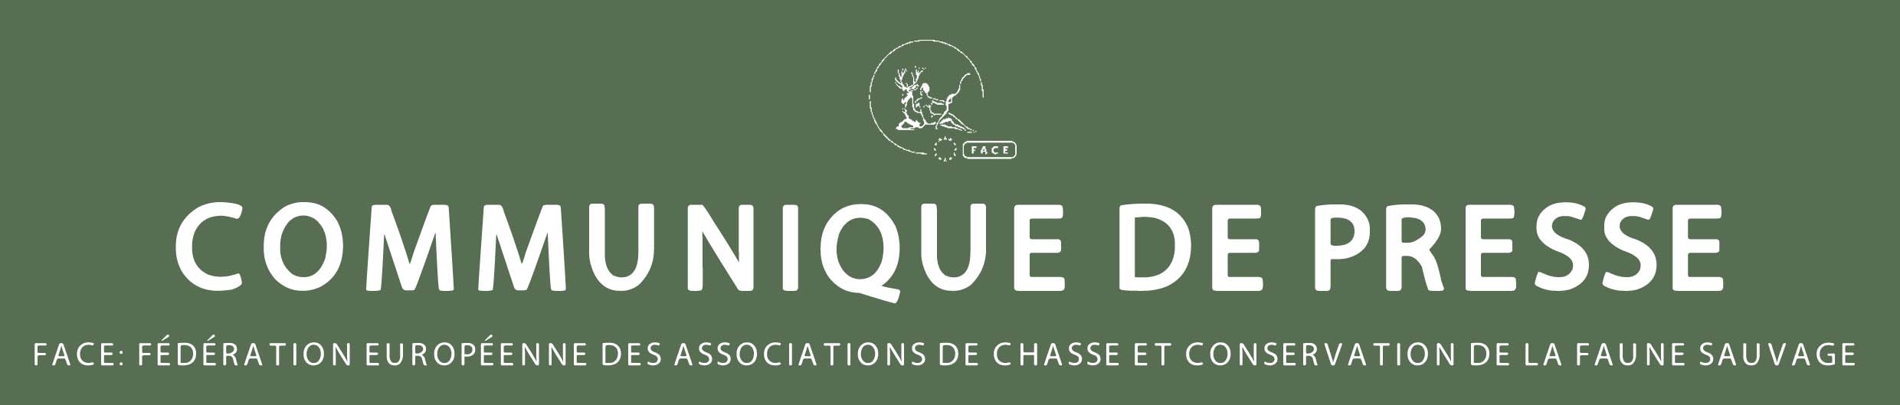
LA FACE NOMME SON sECRetaire-general
La FACE a nommé Filippo Segato en tant que son nouveau Secrétaire-Général à la suite d’une procédure de sélection publique qui fut annoncée largement en septembre 2013.
16 Janvier 2014, Bruxelles - Le comité de recrutement de la FACE est heureux d'annoncer que M. Filippo Segato a été nommé nouveau Secrétaire-Général de la FACE. Italien d'origine, avec une éducation allemande, Filippo travaille à Bruxelles depuis 2006 dans le lobbying européen pour divers groupes et intérêts, avec une base solide en communication. Filippo possède une longue histoire avec la chasse : après avoir passé son permis de chasse en 1995, il s'est porté volontaire pour son association locale de chasseurs. Il a participé à un certain nombre de projets de gestion de gibier, à des enquêtes sur la faune et sur l'évaluation des dégâts. Filippo est un sauvaginier passionné, avec un vif intérêt pour tous les gibiers et modes de chasse ; il a également fondé le Club Italien des Braques Français (Club Italiano Bracco Francese).
En ce qui concerne sa nouvelle fonction, M. Segato a déclaré: « Je suis très heureux de rejoindre la FACE et j’aimerais remercier le Président, M. de Turckheim ainsi que les Membres pour cette occasion unique. En tant que gestionnaire de nos campagnes et de notre nature, les chasseurs ont un intérêt direct à sauvegarder la faune sauvage et la biodiversité en Europe pour les générations à venir. La chasse est l’une des expressions de l’incommensurable patrimoine culturel Européen. Celle-ci illustre le lien entre l’homme et la nature. L’avenir de la chasse réside dans le renforcement de ce lien, en agissant de manière responsable et en mettant en œuvre des politiques durables. Faire partie de ce tableau en tant que Secrétaire-Général est une perspective brillante que j’espère mener à bien avec le Secrétariat de la FACE à Bruxelles, en travaillant avec les Membres de la FACE et ses partenaires en Europe afin de faire connaître leur expertise et expérience à l’UE. »
Diplômé d’une maîtrise en Gestion culturelle internationale obtenue à l’Université d’Etat de Gênes et parlant couramment les trois langues officielles de la FACE, M. Segato allie une largeur de connaissances des affaires de l'UE à une expérience diversifiée du monde cynégétique à travers l'Europe. Nous sommes ravis de l'accueillir au sein de la FACE et de commencer ce nouveau chapitre ensemble pour l'avenir de chasseurs européens.
Le Président de la FACE Gilbert de Turckheim s’est dit très confiant quant à la nomination de Filippo: « Nous sommes très heureux d’accueillir Filippo à la FACE, il nous apporte une expertise unique. Filippo jouit d’une grande expérience dans les affaires européennes mais c’est également un chasseur passionné qui dispose d’une connaissance aigüe et d’une compréhension accrue de la communication. Ce dernier point constitue une compétence essentielle afin d’accroître l’acceptation de la chasse du grand public et de relever les défis qu’impliquent des sociétés européennes changeantes dont les attitudes envers la nature et les animaux se modifient également. Je suis certain que Filippo apportera aux 7 millions de chasseurs en Europe une voix convaincante, avisée et écoutée. »
M. Segato prendra ses fonctions à la FACE le jeudi 16 janvier.
***FIN***

NOTES AUX REDACTEURS
Pour plus d’informations, de photos ou si vous avez des questions concernant des interventions ou autre, veuillez contacter Mme Yasmin Hammerschmidt :
yasmin.hammerschmidt@face.eu ou +32 (0) 2 732 6900.
FACE (Fédération des Associations de Chasse et de Conservation de la Faune Sauvage de l’UE) représente et promeut les intérêts de plus de 7 millions de chasseurs à travers l’Europe conformément à l’utilisation durable de la faune sauvage, en sa capacité d’organisation non-gouvernementale internationale (ONGI) à but non lucratif. Elle est composée de Membres représentant des associations nationales de chasseurs de 36 pays du Conseil de l’Europe, y compris les 28 Etats membres de l’UE et 3 membres associés. www.face.eu

